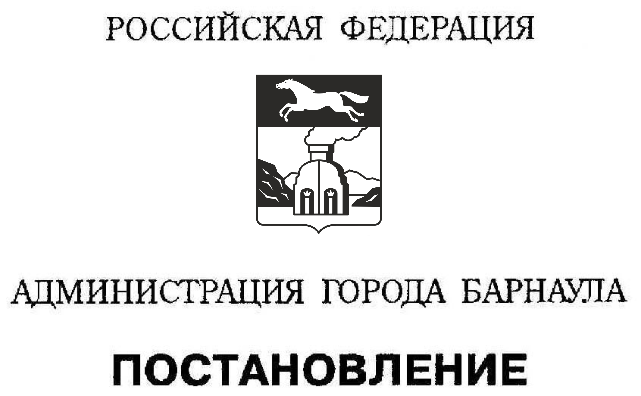

От ________ №___________

Об утверждении Административного регламента предоставления муниципальной услуги «Согласование работы спасательных постов на пляжах, расположенных на территории городского округа – города Барнаула Алтайского края»

В соответствии с Федеральным законом от 27.07.2010 №210-ФЗ «Об организации предоставления государственных и муниципальных услуг», постановлением Администрации Алтайского края от 10.07.2007 №309 «Об утверждении Правил пользования водными объектами Алтайского края для плавания на маломерных судах и Правил охраны жизни людей на водных объектах Алтайского края», решением Барнаульской городской Думы от 09.10.2012 №846 «Об утверждении Положения об организации мероприятий по обеспечению безопасности людей на водных объектах, охране их жизни и здоровья в городском округе – городе Барнауле Алтайского края», постановлениями администрации города от 16.04.2013 №1288 «Об утверждении Положения об организации работы спасательных постов на пляжах, расположенных на территории городского округа – города Барнаула Алтайского края», от 12.02.2015 №188 «Об утверждении Порядка разработки и утверждения административных регламентов предоставления муниципальных услуг на территории городского округа – города Барнаула Алтайского края, проведения экспертизы их проектов»
ПОСТАНОВЛЯЮ:
1. Утвердить Административный регламент предоставления муниципальной услуги «Согласование работы спасательных постов на пляжах, расположенных на территории городского округа – города Барнаула Алтайского края» (приложение).
2. Признать утратившим силу постановление администрации города от 22.09.2015 №1692 «Об утверждении Административного регламента предоставления муниципальной услуги «Согласование работы спасательных постов на пляжах, расположенных на территории городского округа – города Барнаула Алтайского края».
3. Пресс-центру (Павлинова Ю.С.) разместить постановление на официальном Интернет-сайте города Барнаула.
4. Контроль за исполнением постановления возложить на первого заместителя главы администрации города по дорожно-благоустроительному комплексу Воронкова А.Ф.

Глава города С.И.Дугин

